**PRAKTIKUM ALGORITMA DAN STRUKTUR DATA**

**FINAL PROJECT**



**DISUSUN OLEH:**

**ILHAM WIDHI NUGROHO (L200200265)**

**MUHAMMAD MAULANA HUSEIN (L200200266)**

**J**

|  |
| --- |
| **INFORMATIKA** |
| **FAKULTAS KOMUNIKASI DAN INFORMATIKA** |
| **UNIVERSITAS MUHAMMADIYAH SURAKARTA** |
| **2022** |

1. Soal

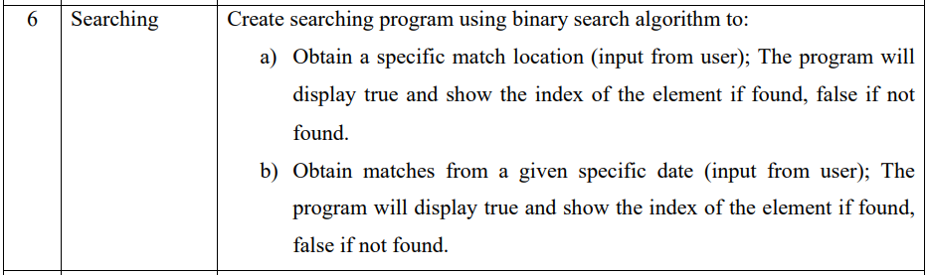

Jawab :

“Pada studi kasus diatas kami menggunkan linear search untuk menyelesaikan permasalahan diatas”

* Data:

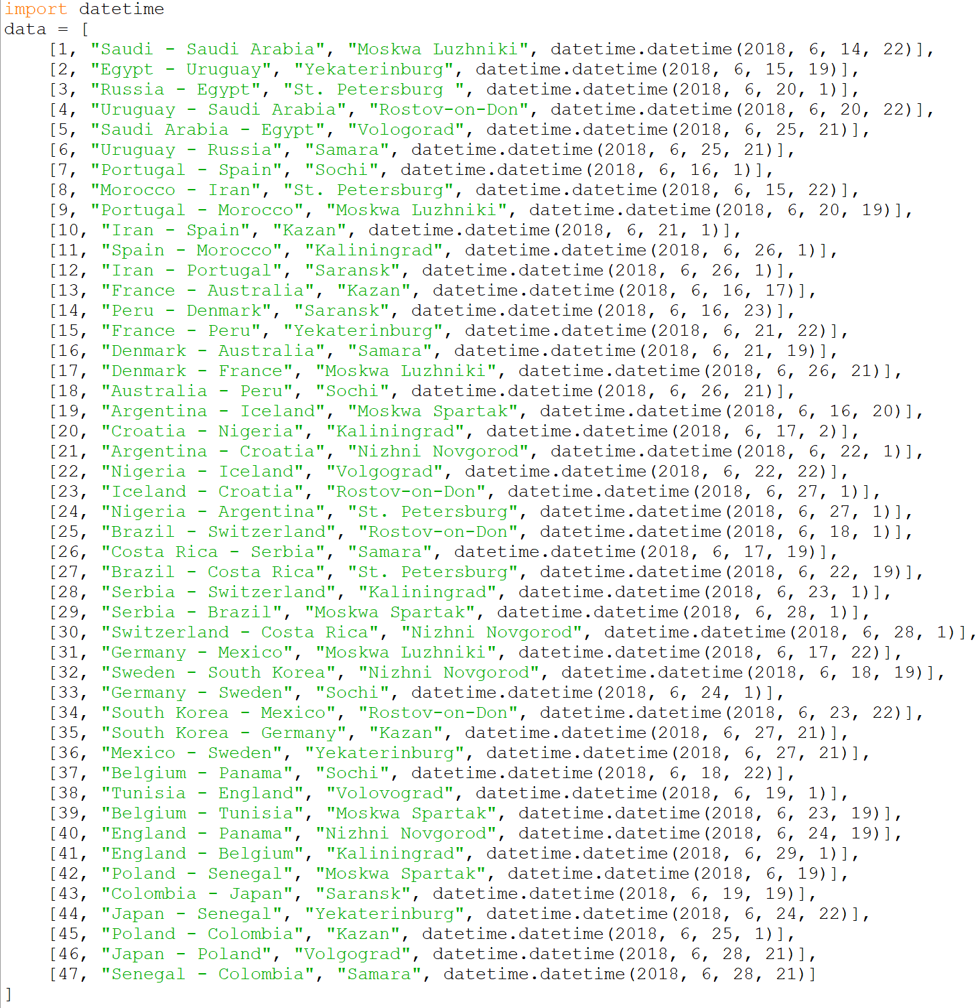

* Code:

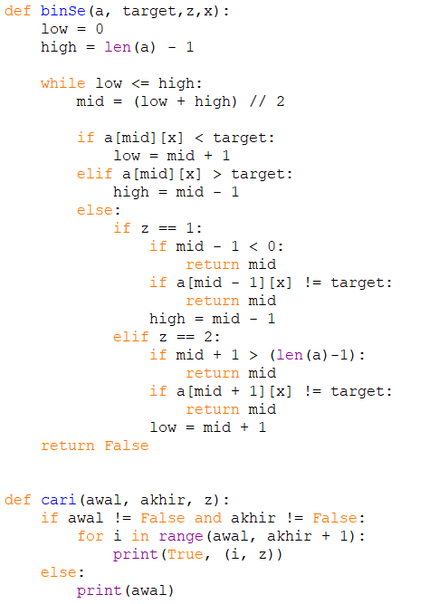

1. Mendapatkan lokasi pertandingan dengan output True dan indeks dari lokasi pertandingan pada data tersebut .

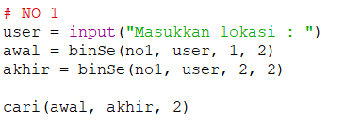

Output :

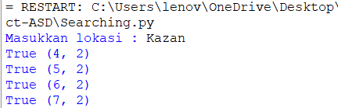

“Dalam ss diatas kami ingin mencari lokasi pertandingan di Kazan dan berhasil ditemukan 4 data pada indeks [4][2], [5][2], [6][2], dan [7][2].”

Bisa dibuktikan dengan melihat pada data berikut:

1. Indeks [4][2], [5][2], [6][2], dan [7][2]

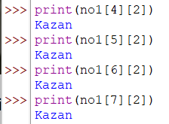

Misalkan lokasi pertandingan yang mau dicari tidak ditemukan didata maka :

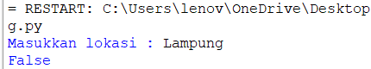

“Dalam ss diatas kami ingin mencari lokasi pertandingan di Lampung, namun karena lokasi pertandingan yang ingin dicari tidak ada, maka akan mengeluarkan ouput False”

1. Mendapatkan waktu pertandingan dengan output True dan indeks dari waktu pertandingan pada data tersebut

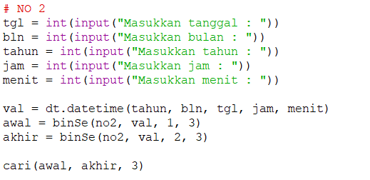

Output :

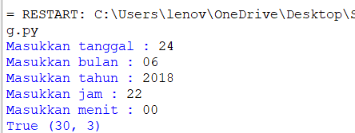

“Dalam ss diatas kami ingin mencari waktu pertandingan pada tanggal 24 – June – 2018, 22.00 dan berhasil ditemukan 1 data pada indeks [30][3].”

Bisa dibuktikan dengan melihat pada data di soal :

1. Indeks [30][3]



Misalkan waktu pertandingan yang dicari tidak ditemukan, maka:

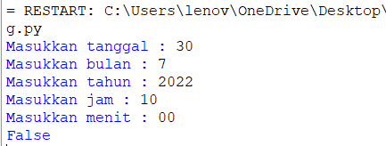

“Dalam ss diatas kami ingin mencari pertandingan dengan waktu 30 – July – 2022, 10:00, namun waktu yang dicari ternyata tidak terdapat didalam data maka output yang dihasilkan adalah False”